गौरीशंकर गाउँपालिका
हिमाल, हिमताल, संस्कृति र साहसिक यात्राको अद्भुत गन्तव्य
प्रकृतिको नजिक आउनुहोस्। हिमालसँग भेट्नुहोस्। रोल्वालिङको मौलिकता अनुभव गर्नुहोस्।
दोलखा जिल्लाको उत्तरी हिमाली भूभागमा, बागमती प्रदेशको प्राकृतिक सौन्दर्यले भरिएको क्षेत्रमा अवस्थित गौरीशंकर गाउँपालिका प्रकृति, साहसिक पर्यटन, हिमाली संस्कृति, जैविक विविधता र धार्मिक आस्थाको अद्भुत संगम हो।
प्रसिद्ध गौरीशंकर हिमाल (७,१३४ मिटर) को नामबाट नामकरण गरिएको यस गाउँपालिकाको भूगोल करिब ८९१ मिटरदेखि ७,१३४ मिटरसम्म फैलिएको छ। उच्च पहाडदेखि हिमाली भूभागसम्म फैलिएको विविध भौगोलिक बनोटका कारण यहाँ छोटो दूरीमै फरक-फरक प्राकृतिक दृश्य, मौसम, वनस्पति, संस्कृति र जीवनशैली अनुभव गर्न सकिन्छ। गाउँपालिका ९ वटा वडामा विभाजित छ।
यहाँको प्रमुख आकर्षण केवल हिमाल वा हिमताल मात्र होइन—रोल्वालिङ उपत्यकाको शान्त सौन्दर्य, च्छोरोल्पा हिमतालको नीलो पानी, चेर्दुङको हिमाली दृश्य, बेदिङ र ना गाउँको मौलिक जीवन, शेर्पा संस्कृति, चौँरी गोठ, हिमाली पदमार्ग र धार्मिक–सांस्कृतिक सम्पदाले गौरीशंकरलाई विशेष बनाउँछन्। पालिकाको पर्यटनसम्बन्धी दस्तावेजमा समेत चेर्दुङ, दूधकुण्ड, बेदिङ, ना गाउँ लगायतका स्थानलाई पर्यटन गन्तव्यका रूपमा समेटिएको छ।
🏔️ किन घुम्ने गौरीशंकर?
एउटा यात्रामा धेरै अनुभव
गौरीशंकरमा तपाईंले एउटै यात्रामा—
🏔️ हिमाल हेर्न सक्नुहुन्छ
🏞️ हिमाली उपत्यका घुम्न सक्नुहुन्छ
💧 हिमतालको नीलो सौन्दर्य नियाल्न सक्नुहुन्छ
🥾 साहसिक पदयात्रा गर्न सक्नुहुन्छ
🐂 चौँरी गोठको जीवन अनुभव गर्न सक्नुहुन्छ
🏘️ हिमाली गाउँको मौलिक जीवनशैली देख्न सक्नुहुन्छ
🙏 धार्मिक तथा सांस्कृतिक स्थलको भ्रमण गर्न सक्नुहुन्छ
🌿 दुर्लभ वनस्पति तथा जैविक विविधता अवलोकन गर्न सक्नुहुन्छ
📷 जीवनभर सम्झनलायक दृश्यहरू कैद गर्न सक्नुहुन्छ।
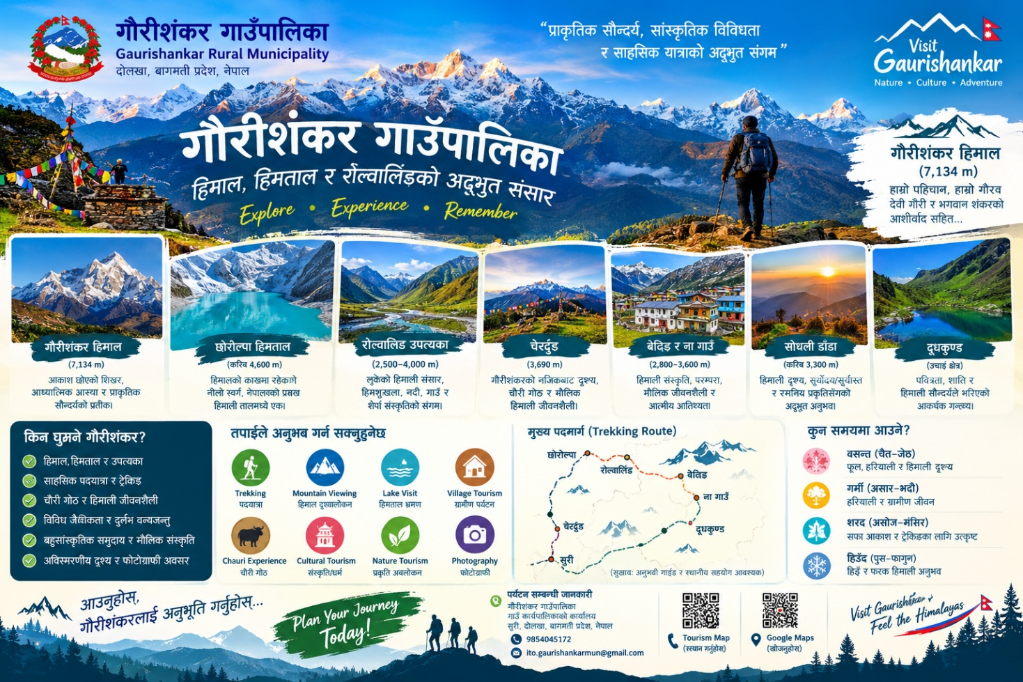गौरीशंकर क्षेत्रको अर्को विशेषता यसको जैविक तथा भौगोलिक विविधता हो। यहाँ हिमाली वनस्पति, जडीबुटी तथा रेड पाण्डाजस्ता दुर्लभ वन्यजन्तुको सम्भावित आवाससमेत रहेको पालिकाको डिजिटल प्रोफाइलमा उल्लेख छ।
🏔️ गौरीशंकर हिमाल
हिमालसँग जोडिएको नाम, पहिचान र आस्था
उचाइ: ७,१३४ मिटर
गौरीशंकर गाउँपालिकाको पहिचानसँग प्रत्यक्ष जोडिएको हिमाल हो—गौरीशंकर हिमाल।
हिमालको भव्यता, धार्मिक आस्था र प्राकृतिक सौन्दर्यका कारण यसले स्थानीय समुदायको जीवन, संस्कृति र गाउँपालिकाको नामसँग गहिरो सम्बन्ध राख्छ। गौरीशंकर हिमाल रोल्वालिङ हिमशृंखलाको महत्वपूर्ण शिखर हो र यसको नाम देवी गौरी तथा भगवान् शंकरसँग जोडिएको धार्मिक विश्वाससँग सम्बन्धित छ।
बिहानको सुनौलो घामदेखि साँझको सूर्यास्तसम्म बदलिँदै जाने हिमालको रंग र स्वरूपले यहाँ आउने पर्यटकलाई फरक-फरक दृश्य अनुभव गराउँछ।
गौरीशंकर हेर्नु मात्र होइन—यसलाई अनुभूति गर्नुहोस्।
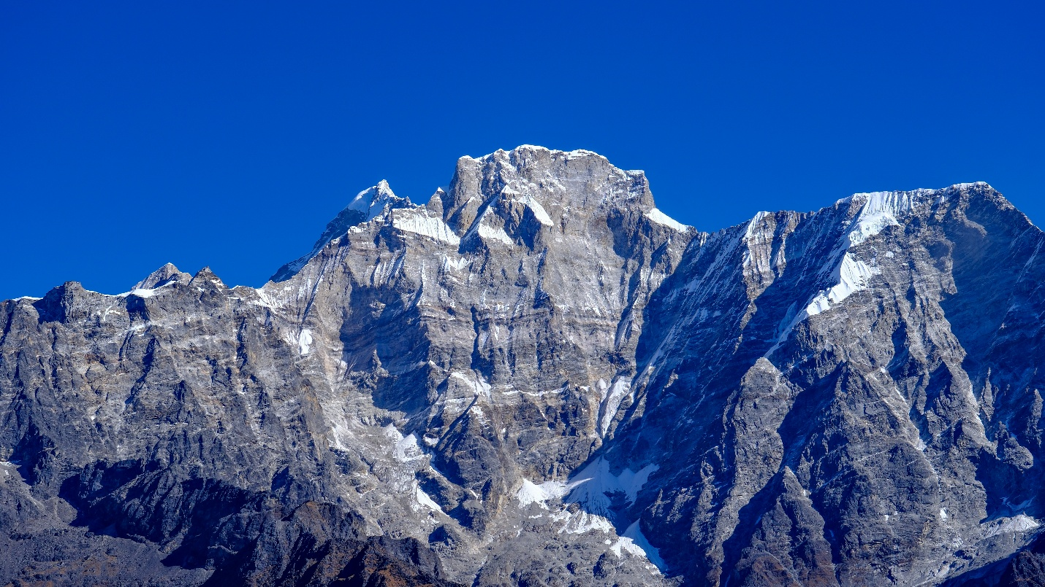
💧 च्छोरोल्पा हिमताल
हिमालको काखमा रहेको नीलो स्वर्ग
च्छोरोल्पा अर्थात् Tsho Rolpa गौरीशंकर गाउँपालिकाको सबैभन्दा चर्चित हिमाली आकर्षणमध्ये एक हो।
हिमनदी तथा हिमाली भू–दृश्यले घेरिएको च्छोरोल्पाको नीलो पानी, वरिपरिका हिमशृङ्खला र शान्त वातावरणले यसलाई साहसिक तथा प्रकृति पर्यटनका लागि अत्यन्त आकर्षक बनाएको छ।
गौरीशंकर गाउँपालिकाको वडा नं. ९ क्षेत्रमा रहेको च्छोरोल्पा हिमताललाई गाउँपालिकाको आधिकारिक वेबसाइटले नेपालको सबैभन्दा ठूलो हिमतालका रूपमा समेत प्रस्तुत गरेको छ। अझ सावधानीपूर्वक पर्यटन सामग्रीमा यसलाई नेपालका महत्वपूर्ण तथा प्रसिद्ध हिमतालमध्ये एक भनेर प्रस्तुत गर्न सकिन्छ।
च्छोरोल्पासम्मको यात्रा आफैँमा एउटा अनुभव हो—हिमाली बस्ती, नदी, झरना, पहाड, हिमनदी र बदलिँदो भू-दृश्य पार गर्दै पुगिने यो क्षेत्र पदयात्राप्रेमीका लागि विशेष आकर्षण हो।
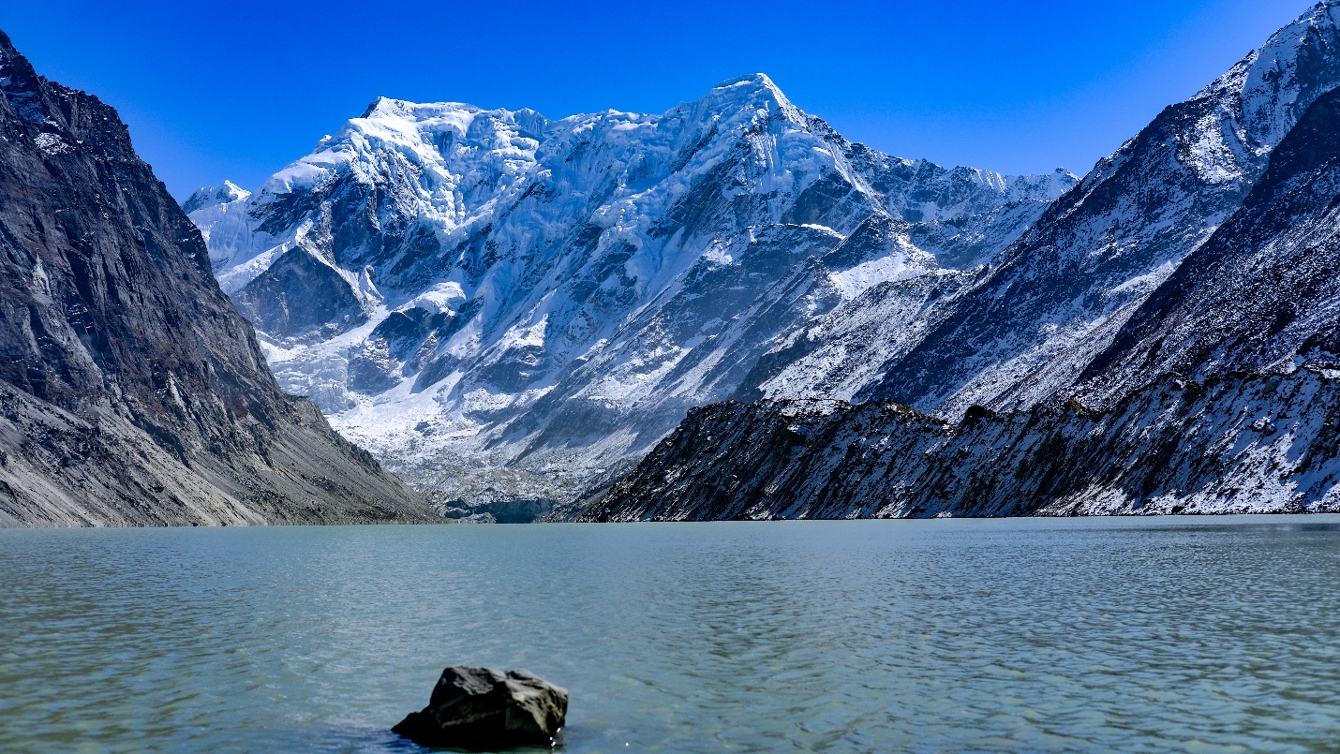
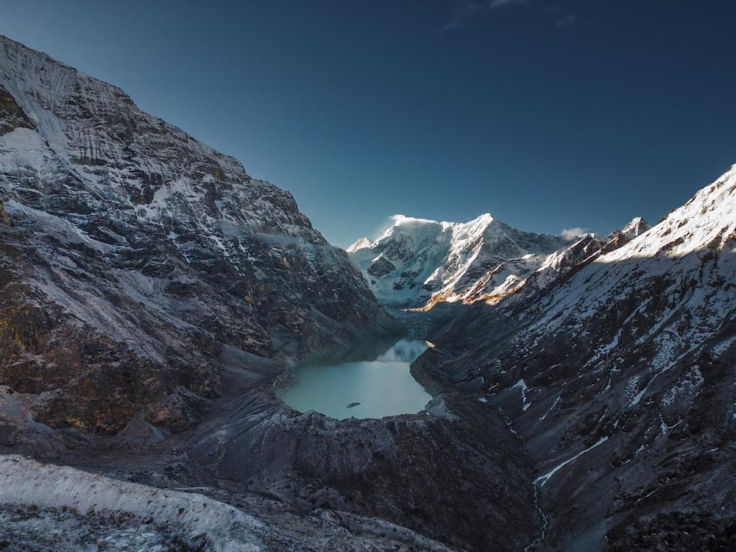
च्छोरोल्पामा के अनुभव गर्ने?
• हिमतालको अवलोकन
• हिमाली पदयात्रा
• हिमशृङ्खलाको दृश्यावलोकन
• प्रकृति तथा landscape photography
• हिमाली गाउँ तथा संस्कृति अनुभव
• साहसिक पर्यटन
🏞️ रोल्वालिङ उपत्यका
नेपालको लुकेको हिमाली संसार
Rolwaling Valley — The Hidden Himalayan Valley
रोल्वालिङ उपत्यका गौरीशंकर क्षेत्रको सबैभन्दा विशिष्ट प्राकृतिक तथा साहसिक पर्यटन गन्तव्यहरूमध्ये एक हो।
गौरीशंकर हिमालको काखमा फैलिएको यो हिमाली उपत्यका हिमशृङ्खला, हिमनदी, नदी, हरियाली, हिमाली गाउँ, चौँरी चरन क्षेत्र र मौलिक शेर्पा संस्कृतिले भरिएको छ।रोल्वालिङलाई धेरै यात्रुहरूले “Hidden Valley of Nepal” भनेर चिन्ने गर्छन्। यस क्षेत्रमा बेदिङ र ना जस्ता हिमाली बस्तीहरू तथा प्रसिद्ध ताशी लाप्चा पदमार्गसमेत जोडिन्छन्। रोल्वालिङबाट ताशी लाप्चा पास हुँदै खुम्बु क्षेत्रतर्फ जाने साहसिक पदयात्रा मार्गसमेत रहेको छ।
यहाँको विशेषता भीडभन्दा टाढा रहेको मौलिक हिमाली वातावरण हो।
यदि तपाईं शान्त हिमाल, चुनौतीपूर्ण पदयात्रा र वास्तविक हिमाली जीवन खोज्दै हुनुहुन्छ भने—रोल्वालिङ तपाईंका लागि हो।
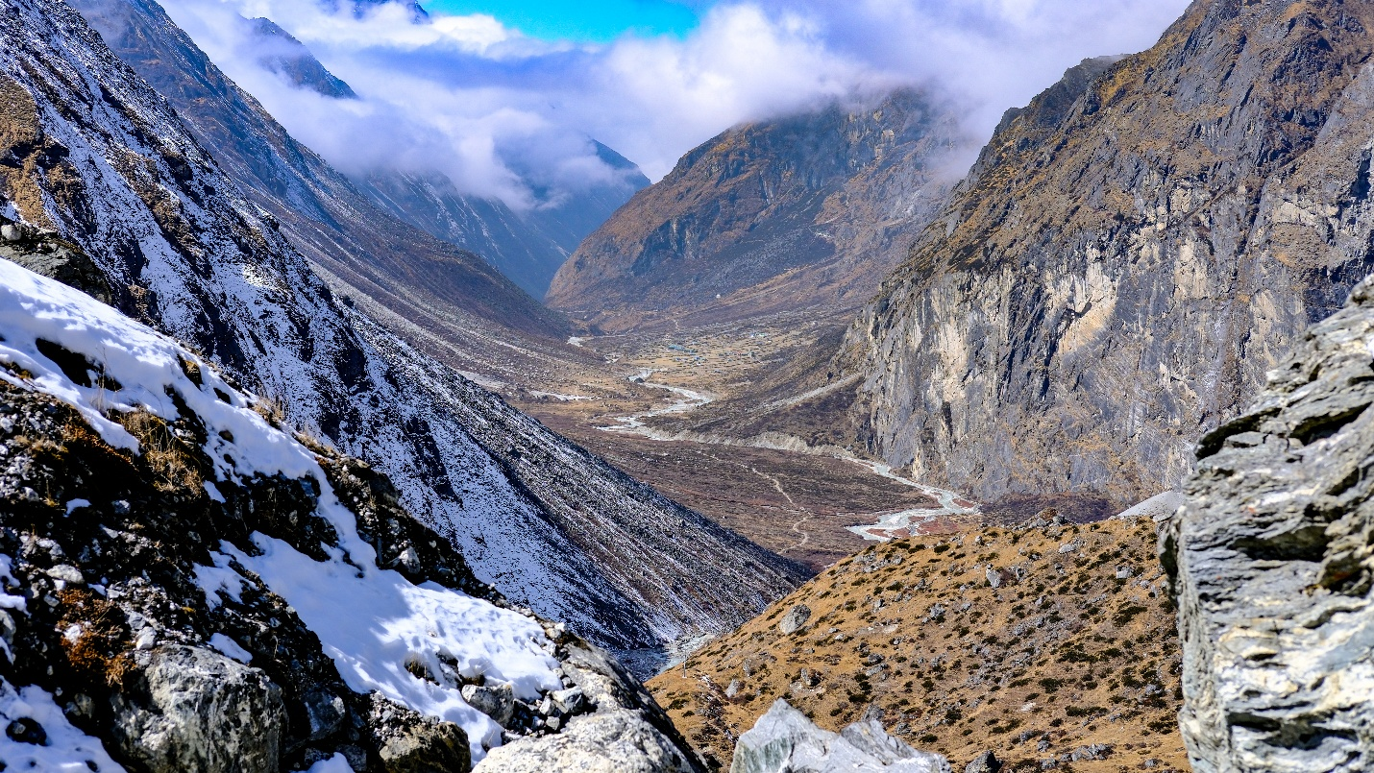
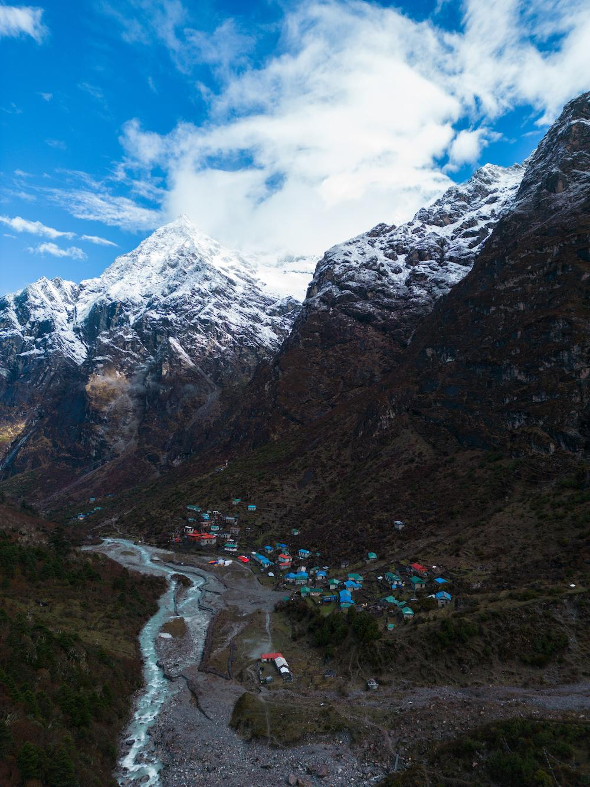
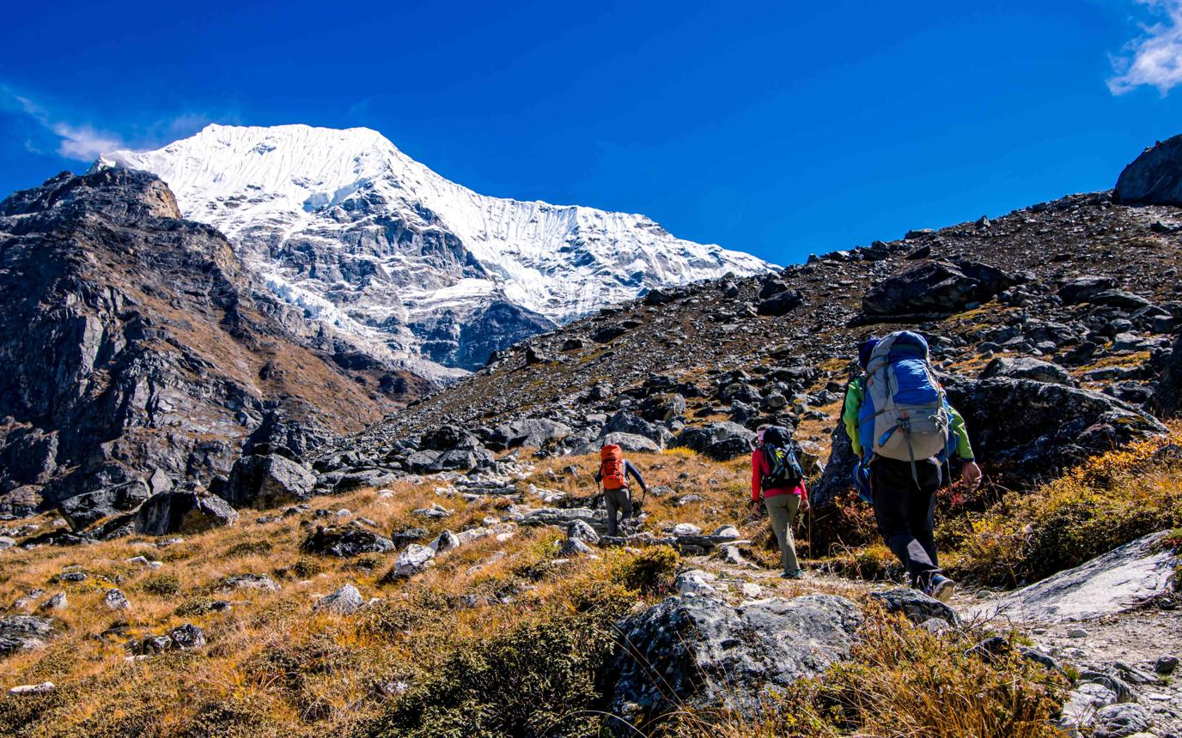
🐂 चेर्दुङ
हिमाल, चौँरी गोठ र अनन्त दृश्यको गन्तव्य
समुद्री सतहबाट करिब ३,६९० मिटर उचाइमा रहेको चेर्दुङ प्राकृतिक, धार्मिक तथा सांस्कृतिक दृष्टिले महत्वपूर्ण हिमाली गन्तव्य हो।
चेर्दुङबाट गौरीशंकर हिमाललाई निकै नजिकबाट अवलोकन गर्न सकिन्छ। यहाँबाट हिमशृङ्खला, हरियाली भूभाग, नदी तथा वरिपरिका डाँडाकाँडाको विस्तृत दृश्य देखिन्छ।
चेर्दुङको अर्को आकर्षण हो—चौँरी गोठ।
हिमाली चौँरीपालन, गोठालाको जीवनशैली, स्थानीय विश्वास, मौलिक खानपान र प्रकृतिसँगको सम्बन्धलाई नजिकबाट अनुभव गर्न चाहने पर्यटकका लागि चेर्दुङ विशेष गन्तव्य बन्न सक्छ। हालका पर्यटन सामग्रीहरूले समेत चेर्दुङलाई करिब ३,६९० मिटरको उचाइमा रहेको र गौरीशंकर हिमालको नजिकबाट दृश्यावलोकन गर्न सकिने स्थानका रूपमा वर्णन गरेका छन्।
चेर्दुङ किन जाने?
🏔️ गौरीशंकर हिमालको नजिकको दृश्य
🐂 चौँरी गोठको अनुभव
🌄 हिमाली landscape photography
🌿 शान्त प्राकृतिक वातावरण
🏕️ ग्रामीण तथा हिमाली जीवनशैली
📷 सूर्योदय तथा सूर्यास्तको मनोरम दृश्य
चेर्दुङ—जहाँ हिमाल नजिक देखिन्छ र गाउँको जीवन अझ नजिक महसुस हुन्छ।
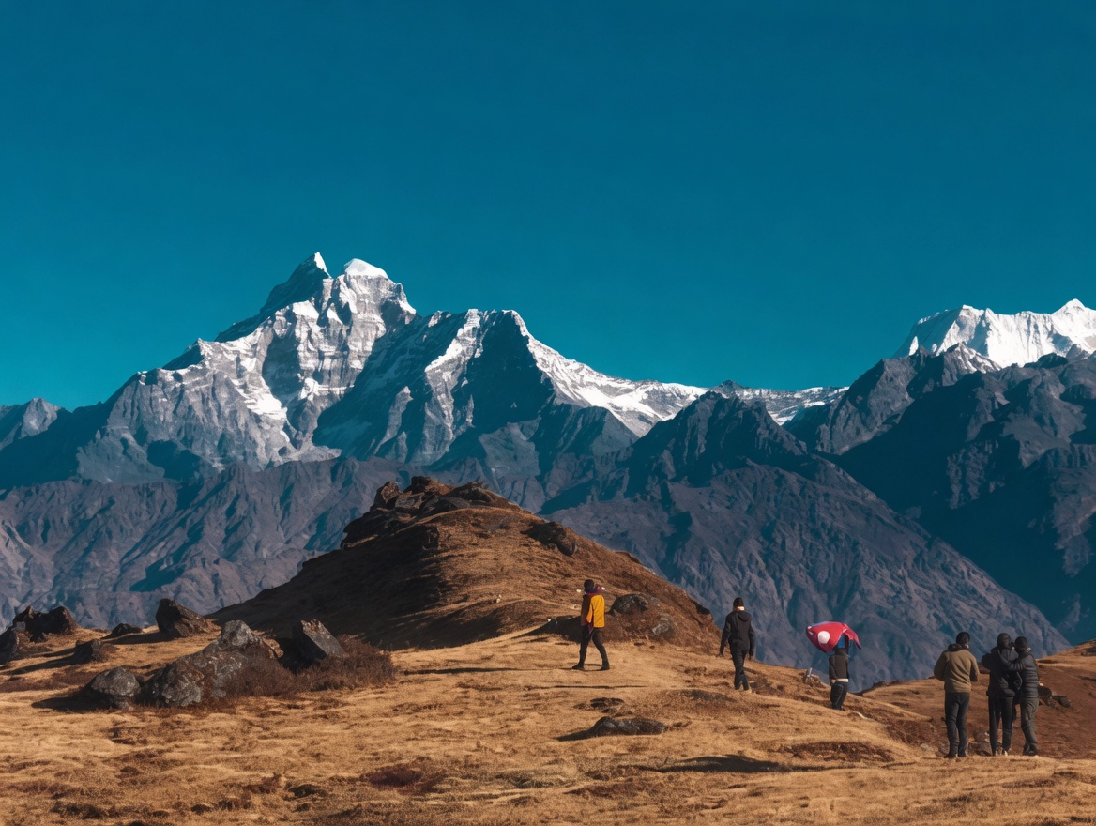
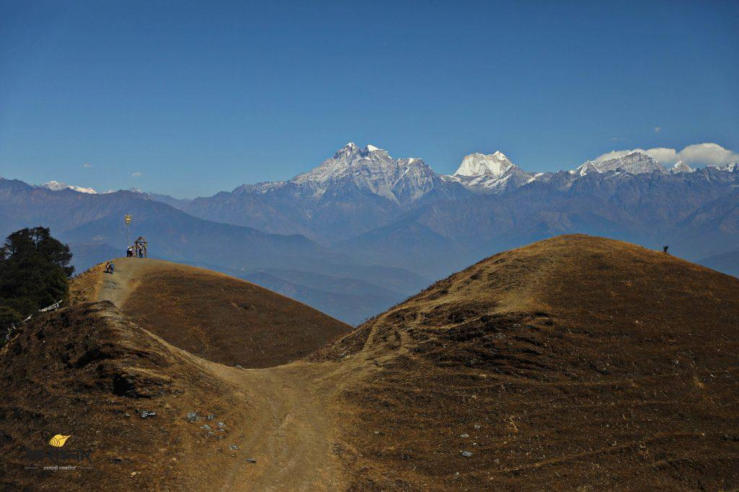

🌄 सोथली डाँडा
हिमाली दृश्य, शान्त प्रकृति र मनोरम सूर्योदयको गन्तव्य
गौरीशंकर गाउँपालिकाभित्रको प्राकृतिक सौन्दर्यले भरिएको सोथली डाँडा प्रकृतिप्रेमी, दृश्यावलोकन तथा फोटोग्राफीका लागि आकर्षक गन्तव्य हो। वरिपरिका हरिया पहाड, हिमाली भू–दृश्य, खुला आकाश र शान्त वातावरणले सोथली डाँडालाई दैनिक व्यस्तताबाट टाढा केही समय प्रकृतिसँग बिताउन चाहनेहरूका लागि विशेष स्थान बनाएको छ।
यहाँबाट मौसम खुलेको समयमा वरिपरिका हिमशृङ्खला, पहाडी भू-दृश्य तथा ग्रामीण बस्तीहरूको मनोरम दृश्य अवलोकन गर्न सकिन्छ। विशेषगरी बिहानको सूर्योदय र साँझको सूर्यास्तका बेला आकाशमा देखिने प्राकृतिक रंगहरूले सोथली डाँडाको सौन्दर्यलाई अझ आकर्षक बनाउँछन्।
खुला भू-दृश्य र प्राकृतिक परिवेशका कारण सोथली डाँडा Landscape Photography, Sunrise/Sunset Photography र Nature Observation का लागि राम्रो सम्भावना बोकेको स्थान हो।
पर्यटक तथा फोटोप्रेमीहरूले यहाँबाट—
- 🌅 सूर्योदय तथा सूर्यास्त
- 🏔️ हिमाल तथा हिमशृङ्खला
- 🌿 हरियाली पहाड
- 🏘️ ग्रामीण बस्ती
- ☁️ बादल र आकाशको मनोरम दृश्य
- 📷 प्राकृतिक landscape
लाई आफ्नो क्यामेरामा कैद गर्न सक्छन्।
सोथली डाँडाको विशेषता यहाँको शान्त, प्राकृतिक र ग्रामीण वातावरण हो। भीडभाडबाट टाढा रहेर परिवार, साथीभाइ वा प्रकृतिप्रेमीसँग केही समय बिताउन चाहनेहरूका लागि यो स्थान उपयुक्त हुन सक्छ।
स्थानीय जीवनशैली, पहाडी परिवेश र प्राकृतिक सौन्दर्यलाई नजिकबाट अनुभव गर्दै छोटो प्रकृति भ्रमण, घुमफिर तथा दृश्यावलोकन गर्न सकिने सम्भावना सोथली डाँडामा रहेको छ।
❤️ किन जाने सोथली डाँडा?
यदि तपाईंलाई—
🌄 खुला आकाश मन पर्छ,
🏔️ हिमाल हेर्न मन पर्छ,
🌿 हरियाली र शान्त वातावरण मन पर्छ,
📷 प्राकृतिक फोटो खिच्न मन पर्छ,
🌅 सूर्योदय/सूर्यास्त हेर्न मन पर्छ,
🏘️ ग्रामीण जीवन अनुभव गर्न मन पर्छ भने—
सोथली डाँडा तपाईंको यात्राको एउटा सुन्दर गन्तव्य बन्न सक्छ।
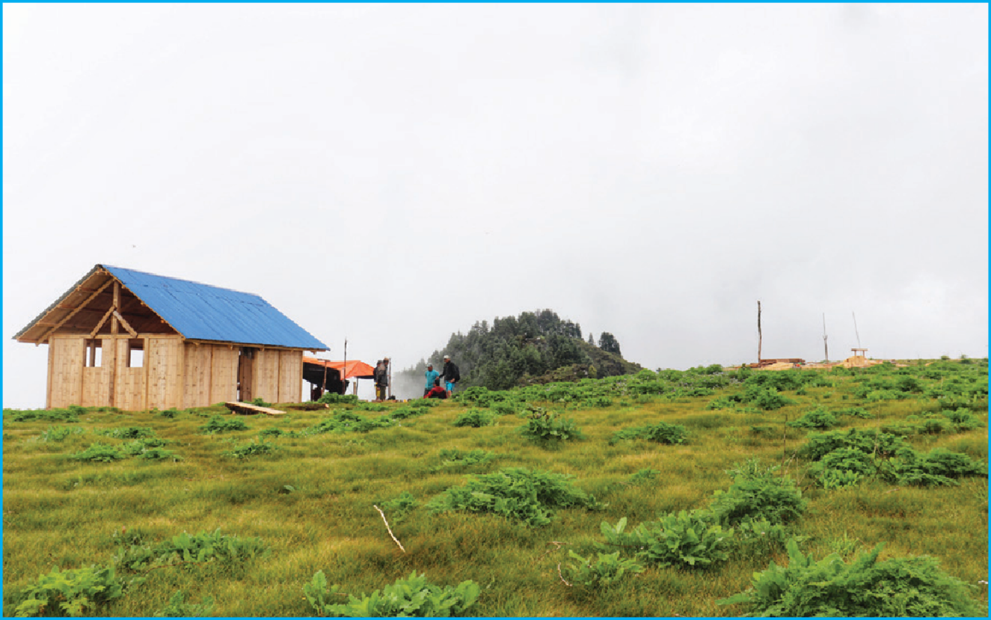
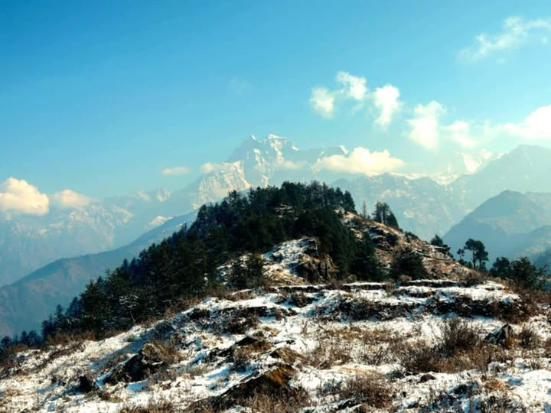
https://www.facebook.com/share/v/19M8uffQbb/

🏘️ बेदिङ र ना गाउँ
हिमाली जीवनलाई नजिकबाट बुझ्ने अवसर
रोल्वालिङ क्षेत्रमा रहेका बेदिङ र ना गाउँ केवल बसोबासका स्थान होइनन्; यी हिमाली जीवन, शेर्पा संस्कृति, परम्परा, स्थानीय वास्तुकला र प्रकृतिसँगको सहअस्तित्व बुझ्ने जीवित उदाहरण हुन्।
यहाँ पुग्दा पर्यटकले आधुनिक शहरको भीडबाट टाढा रहेको सरल हिमाली जीवनशैली, स्थानीय संस्कृति, हिमाली खानपान तथा समुदायसँगको आत्मीयता अनुभव गर्न सक्छन्।
यहाँको यात्रा गन्तव्यसम्म पुग्नु मात्र होइन—स्थानीय जीवनसँग जोडिनु हो।
🥾 साहसिक पदयात्राको संसार
गौरीशंकर क्षेत्र पदयात्रा, trekking र adventure tourism का लागि अत्यन्त सम्भावनायुक्त क्षेत्र हो।
प्रमुख आकर्षणहरूमा—
सुरी → सिमीगाउँ → रोल्वालिङ क्षेत्र → बेदिङ → ना → च्छोरोल्पा
तथा साहसिक यात्राका लागि ताशी लाप्चा पास जोडिएका पदमार्गहरू पर्दछन्।
पालिका क्षेत्रको आधिकारिक पर्यटन नक्सामा चेर्दुङ, दूधकुण्ड, बेदिङ, ना गाउँलगायत विभिन्न पर्यटन स्थल तथा पदयात्रा मार्गहरू समेटिएका छन्।
Trekker का लागि
🥾 Trekking
🏔️ Mountain viewing
📷 Photography
🏕️ Camping
🌿 Nature exploration
🏘️ Village experience
🐂 Himalayan pastoral life
🙏 Cultural experience
नोट: उच्च हिमाली तथा पास क्षेत्रको यात्रा गर्नुअघि मौसम, पदमार्ग, स्थानीय अवस्था, आवश्यक अनुमति तथा अनुभवी गाइड/स्थानीय सहयोगबारे जानकारी लिनु उपयुक्त हुन्छ।
🌿 प्रकृति र जैविक विविधता
गौरीशंकरको आकर्षण हिमालमा मात्र सीमित छैन।
तल्लो पहाडी क्षेत्रदेखि उच्च हिमाली भूभागसम्मको उचाइगत विविधताका कारण यहाँ विभिन्न प्रकारका वनस्पति, जडीबुटी (यार्सा गुम्बा लगायतका), वन्यजन्तु र हिमाली ecosystem पाइन्छ।
गौरीशंकर संरक्षण क्षेत्र दोलखा, रामेछाप र सिन्धुपाल्चोकमा फैलिएको २,१७९ वर्ग कि.मि. क्षेत्रफलको महत्वपूर्ण संरक्षण क्षेत्र हो। यसको प्राकृतिक विविधता तथा हिमाली ecosystem ले यस क्षेत्रमा nature-based tourism को ठूलो सम्भावना सिर्जना गरेको छ।
पर्यटकका लागि यो क्षेत्र—
🌿 Nature Walk
🦋 Biodiversity Observation
📷 Wildlife & Landscape Photography
🌱 Medicinal Plant Exploration
🏔️ Himalayan Ecology Experience
का लागि विशेष आकर्षण बन्न सक्छ।
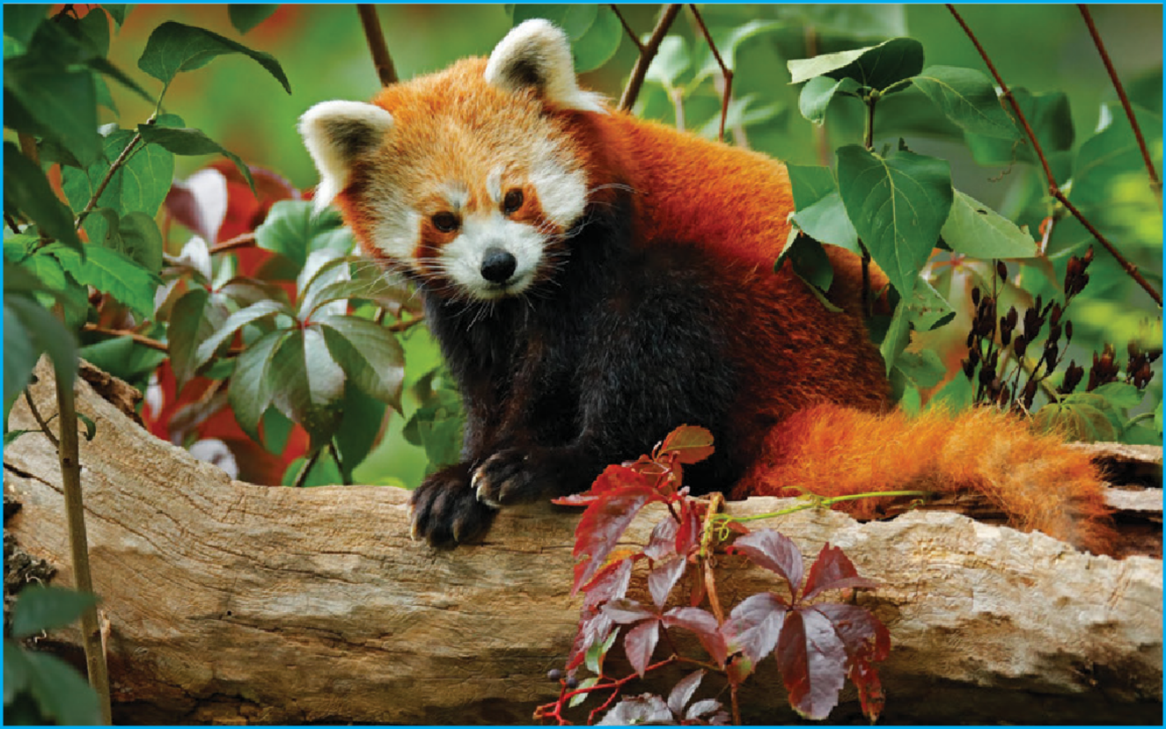
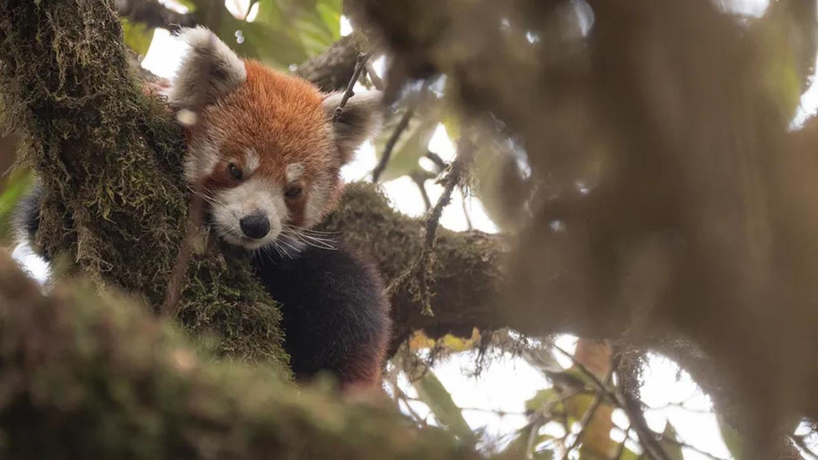
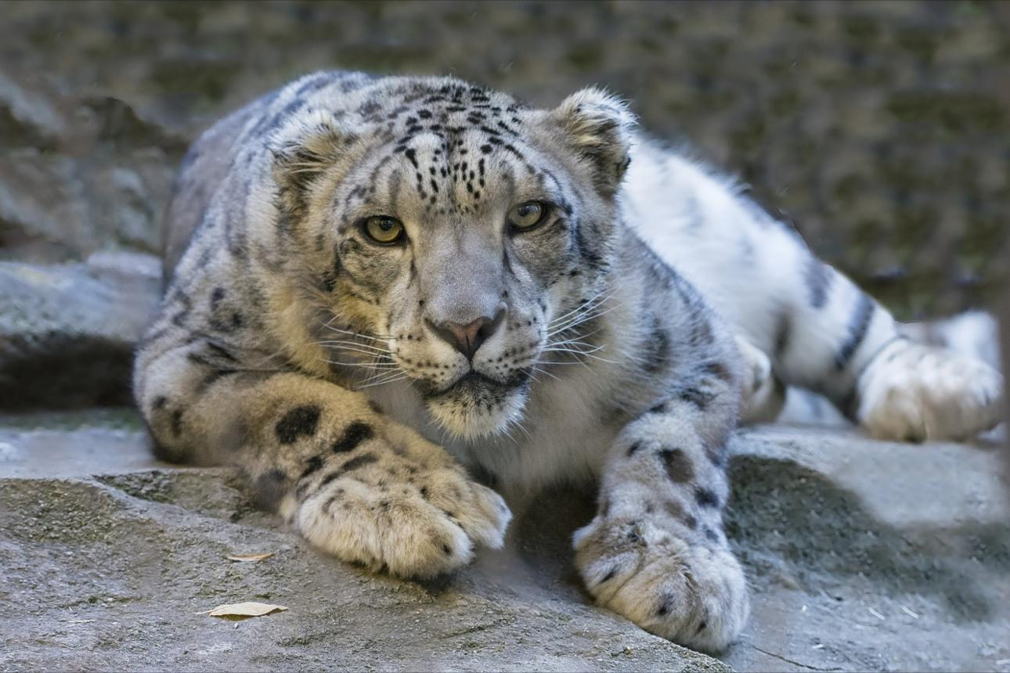
🛕 संस्कृति, धर्म र हिमाली जीवन
गौरीशंकर प्राकृतिक सौन्दर्यसँगै बहुसांस्कृतिक र धार्मिक विविधताले पनि समृद्ध छ।
यहाँ शेर्पा, तामाङ, मगर, जिरेल, सुरेल, थामी, क्षेत्री, ब्राह्मण, नेवार, गुरुङ, दलित लगायत विभिन्न समुदायको बसोबास रहेको छ।
यी समुदायका—
• मौलिक भाषा
• परम्परागत भेषभूषा
• चाडपर्व
• धार्मिक विश्वास
• स्थानीय खानपान
• वास्तुकला
• कृषि तथा पशुपालन पद्धति
• हिमाली जीवनशैली
ले गौरीशंकरलाई केवल प्राकृतिक गन्तव्य नभई Living Culture Destination पनि बनाउँछन्।
📍 गौरीशंकरमा के-के गर्न सकिन्छ?
अनुभव | पर्यटकका लागि आकर्षण
🥾 Trekking | हिमाली पदयात्रा तथा adventure
🏔️ Mountain Viewing | गौरीशंकर तथा हिमशृङ्खला
💧 Lake Visit | च्छोरोल्पा हिमताल
🏞️ Valley Exploration | रोल्वालिङ उपत्यका
🐂 Chauri Experience | हिमाली चौँरी गोठ
📷 Photography | हिमाल, ताल, गाउँ र landscape
🏕️ Camping | प्रकृतिको काखमा रात बिताउने अनुभव
🏘️ Village Tourism | बेदिङ, ना लगायतका हिमाली बस्ती
🙏 Cultural Tourism | हिमाली संस्कृति तथा परम्परा
🌿 Nature Tourism | वन, जैविक विविधता तथा प्राकृतिक सम्पदा
📅 कुन समयमा आउँदा राम्रो?
🌸 वसन्त — चैतदेखि जेठ
फूल, हरियाली र हिमाली दृश्यका लागि उपयुक्त।
☀️ गर्मीयाम — असारदेखि भदौ
हरियाली र ग्रामीण जीवन अनुभव गर्न सकिने समय; उच्च हिमाली यात्रामा मौसमको अवस्था विशेष ध्यान दिनुपर्छ।
🍂 शरद — असोजदेखि मंसिर
सफा आकाश, हिमालको उत्कृष्ट दृश्य र trekking का लागि आकर्षक मौसम।
❄️ हिउँद — पुसदेखि फागुन
हिउँ, चिसो हिमाली वातावरण र फरक landscape अनुभव गर्न सकिने समय; उच्च हिमाली पदमार्गमा मौसम तथा बाटोको अवस्था जाँच गर्नुपर्छ।
सुझाव: उच्च हिमाली यात्राको अन्तिम योजना बनाउँदा स्थानीय मौसम तथा पदमार्गको वर्तमान अवस्थाबारे गाउँपालिका/स्थानीय गाइडसँग जानकारी लिनुहोस्।
❤️ आउनुहोस्, गौरीशंकरलाई अनुभूति गर्नुहोस्
हिमाल हेर्न मात्र होइन—हिमालसँग संवाद गर्न आउनुहोस्।
ताल हेर्न मात्र होइन—हिमाली शान्ति महसुस गर्न आउनुहोस्।
गाउँ पार गर्न मात्र होइन—स्थानीय जीवनसँग जोडिन आउनुहोस्।
रोल्वालिङको मौनता, च्छोरोल्पाको नीलोपन, चेर्दुङको खुला आकाश र गौरीशंकर हिमालको भव्यता तपाईंलाई पर्खिरहेका छन्।
🌄 गौरीशंकर गाउँपालिका
प्रकृतिको काखमा एउटा अविस्मरणीय यात्रा।
Visit Gaurishankar | Explore Rolwaling | Experience Tsho Rolpa | Discover Cherdung
👉 आजै आफ्नो गौरीशंकर यात्रा योजना बनाउनुहोस्।
🗺️ तपाईंको यात्रा यहाँबाट सुरु हुन्छ

काठमाडौँ → दोलखा/चरिकोट → गौरीशंकर क्षेत्र → सिमीगाउँ → बेदिङ → ना गाउँ → रोल्वालिङ उपत्यका → च्छोरोल्पा
यात्रा गर्नुअघि मौसम, पदमार्गको अवस्था, आवश्यक अनुमति, स्थानीय गाइड, आवास तथा सुरक्षा व्यवस्थाबारे सम्बन्धित निकायबाट जानकारी लिनु उपयुक्त हुन्छ।

तपाईंको अर्को अविस्मरणीय यात्रा
गौरीशंकरमा तपाईंले एउटा मात्र गन्तव्य भेट्नुहुन्न।
यहाँ भेटिन्छ—
🏔️ हिमालको भव्यता
💧 हिमतालको शान्त सौन्दर्य
🏞️ रोल्वालिङको रोमाञ्चकता
🌄 चेर्दुङको प्राकृतिक शान्ति
💦 झरनाको कलकल आवाज
🏡 हिमाली बस्तीको आत्मीयता
🎭 स्थानीय संस्कृतिको विविधता
🥾 साहसिक पदयात्राको रोमाञ्च
गौरीशंकर — आउनुहोस्, अनुभव गर्नुहोस्!
जहाँ हिमालले स्वागत गर्छ,
हिमतालले मन लोभ्याउँछ,
झरनाले संगीत सुनाउँछ,
हिमाली बस्तीले संस्कृति चिनाउँछ,
र पदयात्राले साहस जगाउँछ—
त्यही हो गौरीशंकर।
गौरीशंकर गाउँपालिका
“प्रकृतिसँग नजिक, हिमालसँग साक्षात्कार, संस्कृतिसँग आत्मीयता।”
आउनुहोस्—गौरीशंकर घुमौँ।
रोल्वालिङको पदयात्रा गरौँ।
च्छोरोल्पाको सौन्दर्य नियालौँ।
गौरीशंकर हिमालको भव्यता अनुभव गरौँ।
हिमाली संस्कृति र स्थानीय आतिथ्यसँग रमाऔँ।
एकपटक गौरीशंकर आउनुहोस्—
यहाँको हिमाल, हिमताल, संस्कृति र आतिथ्यले तपाईंलाई फेरि-फेरि बोलाइरहनेछ।

